XXXXX污泥处置项目
技术投标文件

（一）技术方案

目录

（一）技术方案 2
- 设计方案 6
  - 项目概况 6
  - 污泥干化及焚烧工艺 6
    - 污泥干化加热方法： 7
    - 污泥干化的热源 7
    - 污泥干化的系统组成： 8
    - 焚烧工艺 9
  - 污泥处理要求 9
  - 工艺设计依据 10
    - 国家法律、法规及政策 10
    - 技术规范和行业标准 10
    - 设计原则 11
  - 工艺流程及说明 12
- 优化方案 14
2.1 厂址 14
    - 总图布置 14
    - 厂区道路和运输 14
    - 结构设计 14
    - 厂区道路、大门、围墙 15
    - 工艺设备优化 15
- 自动化设计 22
  - 自控系统 22
3.1.1 概述 22
    - 自控仪表系统方案 22
    - 中心控制室主站 24
    - 控制系统软件 25
3.1.4 接地 29
  - 闭路电视监视系统 30
- 主要设备的采购计划安排 31
  - 项目主要设备采购计划表 31
- 工艺设计 34
  - 干化工艺 34
5.1.2 干化过程 34
5.1.6 选型计算 34
  - 焚烧工艺 37
    - 工艺设计 38
  - 烟气处理工艺 39
    - 除尘系统 40
    - 双碱法脱硫 42
    - 活性炭吸附法脱氮 44
  - 灰渣处理系统 45
  - 主要设备一览表 45
6.技术经济指标 47
- 成本概算 48
  - 设备投资概算表 48
  - 土建投资概算表 49
  - 其他费用投资概算表 50
- 项目成本估算 51
  - 项目建设投资 51
    - 劳动定员 51
    - 土建及设备投资概算 52
  - 设备投资表 54
  - 其他费用部分 55
  - 工程总投资 56
  - 运行费用估算 56
    - 基础数据 56
    - 成本计算 56
    - 年运营成本 57
- 项目工期计划 58
  - 项目工期计划表 58

- 设计方案

项目概况

项目名称：XXXXXX 污泥处置厂
项目规模：100 吨/天（按 80%含水率计） 项目占地：12.34 亩

污泥干化及焚烧工艺

生活废水污泥按含有的主要成分来进行分类。分为有机污泥和无机污泥两大类。生物法污泥为有机污泥．是以有机物为主要成分。典型的有机污泥是剩余生物污泥．此外还有油泥及废水中固体有机物沉淀形成的污泥等。有机污泥的特性是有机物含量高，容易腐化发臭。污泥颗粒细小，往往呈絮凝体状态，相对密度小。含水率高，持水性强，不易下沉、压密、脱水，流动性好，便于管道输送。无机污泥是以无机物为主要成分，亦称泥渣，为化学处理方法产生的污泥，如混凝沉淀和化学沉淀物。无机污泥的特性是相对密度大、团体颗粒大，易于沉淀、压密、脱水，颗粒持水性差，含水率低，污泥稳定性好，不腐化，流动性差，不易用管道输送。
热干化是利用热能将污泥烘干。干化后的污泥呈颗粒或粉末状，体积仅为原来的
l/5～l/4。而且由于含水率在10％以下时，微生物活性受到抑制而避免产品发霉发臭，利于储藏和运输。热干化过程的高温灭菌作用很彻底，产品可完全达到卫生指标并使污泥性能全面改善。产品可作替代能源，但是需要说明的是污泥热干化仅使污泥中的水分得到缩减，污泥中有机物含量并没有减少。故其并不是稳定化处理。
干化处理技术耗能量过高，应用于生活污泥处理成本较高。如果稳定化工艺中厌氧消化产生的沼气能够充分利用，可以考虑使用消化过程中产生的沼气来辅助干化污泥，达到以废治废的目的。

污泥干化加热方法：
污泥干化的加热方式：直接干化和间接干化。
干化是依靠热量来完成的，热量一般都是能源燃烧产生的。燃烧产生的热量存在于
烟道气中，这部分热量的利用形式有两类：
      - 直接利用：将高温烟道气直接引入干燥器，通过气体与湿物料的接触、对流进行换热。这种做法的特点是热量利用的效率高，但是如果被干化的物料具有污染物性质，也将带来排放问题，因高温烟道气的进入是持续的，因此也造成同等流量的、与物料有过直接接触的废气必须经特殊处理后排放。
      - 间接利用：将高温烟道气的热量通过热交换器，传给某种介质，这些介质可能是导热油、蒸汽或者空气。介质在一个封闭的回路中循环，与被干化的物料没有接触。热量被部分利用后的烟道气正常排放。间接利用存在一定的热损失。对干化工艺来说，直接或间接加热具有不同的热效率损失，也具有不同的环境影响，是进行项目环评和经济性考察的重要内容。直接加热形式中热源烟气直接成为介质，其热效率接近燃烧效率本身。其余加热形式均是通过换热设备将热传给某种介质的间接加热。烟气可以通过热交换器将热量传给空气，空气作为换热介质与湿物料进行接触。烟气可以提高热交换器将热传递给导热油或蒸汽，然后利用导热油或蒸汽来加热金属或工艺气体，由金属热表面或工艺气体与湿物料进行接触。这两类换通过热交换器的换热均形成一定的热损失，一般来说在 8-15％之间。

污泥干化的热源
干化的主要成本在于热能，降低成本的关键在于是否能够选择和利用恰当的热源。
干化工艺根据加热方式的不同，其可利用的能源来源有一定区别，一般来说间接加热方式可以使用所有的能源，其利用的差别仅在温度、压力和效率。直接加热方式则因能源种类不同，受到一定限制，其中燃煤炉、焚烧炉的烟气因量大

和腐蚀性污染物存在而难以使用，蒸汽因其特性无法利用。按照能源的成本，从低到高，分列如下：
      - 烟气：来自大型工业、环保基础设施（固废焚烧炉、电站、窑炉、化工设施）的废热烟气是零成本能源，如果能够加以利用，是热干化的最佳能源。温度必须高，地点必须近，否则难以利用。
      - 燃煤：非常廉价的能源，以烟气加热导热油或蒸汽，可以获得较高的经济可行性。尾气处理方案是可行的。
      - 热干气：来自化工企业的废能。
      - 沼气：可以直接燃烧供热，价格低廉，也较清洁，但供应不稳定。
      - 蒸汽：清洁，较经济，可以直接全部利用，但是将降低系统效率，提高折旧比例。可以考虑部分利用的方案。
      - 燃油：较为经济，以烟气加热导热油或蒸汽，或直接加热利用。
      - 天然气：清洁能源，但是价格最高，以烟气加热导热油或蒸汽，或直接加热利用。
所有的干化系统都可以利用废热烟气来进行。其中，间接干化系统通过导热油进行换热，对烟气无限制性要求；而直接干化系统由于烟气与污泥直接接触， 虽然换热效率高，但对烟气的质量具有一定要求，这些要求包括：含硫量、含尘量、流速和气量等。只有间接加热工艺才能利用蒸汽进行干化，但并非所有的间接工艺都能获得较好的干化效率。

污泥干化的系统组成：

一般来说，干化工艺需要配备以下基础配套设施，但根据工艺可能有较大变化：
      - 冷却水循环系统：用于干泥产品的冷却等
      - 冷凝水处理系统：工艺气体及其所含杂质的洗涤等；
      - 工艺水系统：用于安全系统的自来水
      - 电力系统：整个系统的供电
      - 压缩空气系统：气动阀门的控制
      - 氮气储备系统：干泥料仓以及工艺回路的惰性化；

      - 除臭系统：湿泥料斗、储仓、工艺回路的不可凝气体的处理
      - 制冷系统：导热油热量撤除
      - 消防系统：为整厂配置的灭火系统和安全区

焚烧工艺
污泥焚烧的优点是可以迅速和最大限度地实现减量化。它既为解决污泥的出路创造了条件，又充分消耗了污泥中的能源，且不必考虑病原菌的灭活处理。污泥焚烧的热能可回收利用，有毒污染物被氧化，灰烬中的重金属活性大大降低[6。] 缺点是高成本和可能产生污染废气、噪声、震动、热和辐射。随着将二氧化硫等作为大气污染控制物，将对污泥的焚烧提出更加严格的要求。

污泥处理要求

- 污泥处理、处置应实施全过程管理，并体现“减量化、稳定化、无害化” 的原则，在坚持“安全、环保”的原则下，实现污泥的综合利用，回收和利用污泥的能源和物质。
- 污泥处理工艺的选择应优先选择污泥源头削减、污泥稳定化和能源回收等污泥处理工艺，降低总体运行费用和能耗，减轻末端污泥处置的负荷， 缓解污泥在处理和处置过程所带来的环境污染问题。
- 污泥处理和处置技术的选择遵循因地制宜的原则，应首先根据生活污泥的性质和特点、当前的处理水平和污泥处理厂技术情况、消纳途径和消纳能力等实际情况，确定最佳的污泥最终处置或综合利用方式，然后经严格的技术经济论证和环境影响评价，选用合理的处理、处置工艺。
- 应依据环境保护规划、固体废弃物处理处置规划的要求，对污泥进行区域性规划和专项规划，合理确定污泥处理和处置设施的布局和设计规模， 确保污泥的最终安全处置。
- 污泥应以最终安全处置为目标，鼓励多种形式的综合利用和处置，鼓励以政府采购为主导的污泥土地利用，限制性的采用填埋和农业利用技术。在土地资源紧张且经济较为发达的地区，可选用干化、焚烧技术，污泥焚烧灰渣应优先考虑综合利用。

工艺设计依据

国家法律、法规及政策

      - 《中华人民共和国环境保护法》（1989.12.26）；
      - 《中华人民共和国节约能源法》（2008.4.1）；
      - 《中华人民共和国可再生能源法》（2006.1.1）；
      - 《中华人民共和国城市规划法》（1990.4.1）；
      - 《中华人民共和国土地管理法》（1998.8.29）；
      - 《中华人民共和国大气污染防治法》(2000.4)；
      - 《中华人民共和国固体废物污染环境防治法》(2005.4.1)；
      - 《中华人民共和国环境噪声污染防治法》(1996.10)；
(9) 《全国生态环境保护纲要》，国务院国发[2000]38 号，（2000.11.26）；
- 《建设项目环境保护管理条例》，国务院第 253 号令，（1998.11）；
- 《建设项目环境保护设计规定》（1987.3.20）；
- 《关于落实科学发展观加强环境保护的决定》，国发〔2005〕39 号；
- 《产业结构调整指导目录》，国家发展和改革委员会第 40 号令，
（2005.12）；
- 《再生资源回收管理办法》，商务部、发展改革委、公安部、建设部、工商总局、环保总局令 2007 年第 8 号，（2007.5.1）；
(15) 《国家危险废物名录》（2008.8.1）；
- 《危险废物转移联单管理办法》（国家环保总局令第 5 号），
（1999.10.1）；
- 《危险废物污染防治技术政策》（环发[2003]199 号）；
- 《关于核定建设项目主要污染物排放总量控制指标有关问题的通知》
（国家环保总局，环办［2003］25 号）；
- 《生活行业废水污染防治技术政策》环发〔2001〕118 号。

技术规范和行业标准

- 《环境影响评价技术导则 总纲》(HJ/T2.1-93)；

- 《环境影响评价技术导则 大气环境》(HJ2.2-2008)；
- 《环境影响评价技术导则 声环境》(HJ2.4-2009)；
- 《环境风险评价技术导则》（HJ/T169-2004）；
- 《生活行业准入条件》（国家发展改革委公告 2008 年第 14 号）；

设计原则

1、 贯彻执行国家关于环境保护的政策，符合国家的有关法规、规范及标准。
2、 从实际情况出发，采取全面规划、分期实施的原则，既考虑近期建设又考虑远期发展，使工程建设与城市的 发展相协调，既保护环境，又最大程度地发挥工程效益。
3、 根据设要求，所选处理工艺力求技术先进成熟、处理效果好、运行稳妥可靠、高效节能、经济合理，确保污水处理效果，减少工程投资及日常运行费用。
4、 妥善处理和处置污泥处理过程中产生的废气，避免造成二次污染。
5、 为确保工程的可靠性及有效性，提高自动化水平，降低运行费用，减少日常维护检修工作量，改善工人操作条件。
6、 采用现代化技术手段，实现自动化控制和管理；做到技术可靠、经济合理。
7、 在征地范围内，厂区总平面布置力求在便于施工、便于安装和便于维修的前提下，使各处理构筑物尽量集中，节约用地，扩大绿化面。
8、 厂区建筑风格力求统一，简洁明快、美观大方，并与厂区周围景观相协调。
9、 积极创造一个良好的生产和生活环境，把处理厂设计成现代化的园林式工厂。
10、尽量减少二次污染。

工艺流程及说明

本项目使用的生活污泥处理装置主要由干化、焚烧以及烟气处理三部分工艺组成
生活污泥运进厂，含水率约为 80%，首先投入烘干机烘干水分。
烘干机采用高温烟气烘干生活污泥水分，高温烟气来自燃煤燃烧室，烟气进入烘干机内的温度为 300～900℃，当污泥水分含量降至约 20%，由皮带输送至制砖机制砖，再送入焚烧炉内。
燃烧炉燃煤产生的煤渣和烘干机布袋除尘器收集的粉煤灰及粉尘主要成分是轻质的硅酸盐类无机物，不属于危险废物，可以用作建筑辅材使用，直接送水泥厂作为水泥生产的辅助原料使用。
烘干机出口烟气与焚烧炉尾气集中处理，烟气中含有大量的粉尘和少量的二氧化硫、氮氧化物、重金属，经重力沉降室、U 形管冷却、布袋除尘、双碱法脱硫、沥青活性碳吸附催化还原脱氮等处理，最后经高烟囱排入大气，烟气中污染物排放浓度能够达到《大气污染物排放限值》（DB44/27-2001）第二时段二级标准和《工业炉窑大气污染物排放标准》（GB9078-1996）的要求。
重力沉降室和布袋除尘器收集的集尘灰回用至制砖机器作原料，进行焚烧， 不外排。
工艺流程见图 1.5-1

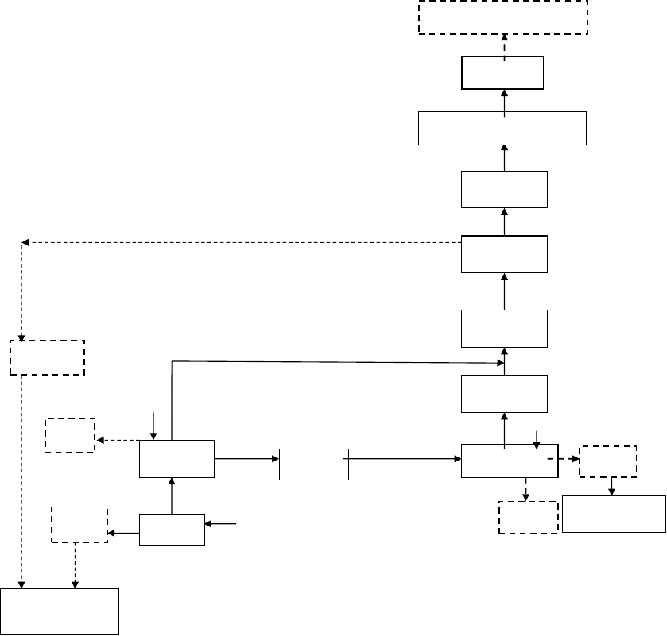
烟尘、SO2、氮氧化物烟 囱
活性炭吸附催化还原

双 碱 法 脱

布 袋 除 尘

U 形冷却

粉煤灰

生活污泥

噪音
重 力 沉 降

焦炭、

烘干机 干化污泥
制砖机 焚烧炉 炉渣

煤渣

水泥厂综合利用

燃烧室 煤
噪音 用 作 建 筑 材

图 1.5-1 工艺流程图

- 优化方案

厂址

总图布置

在作平面布置时，应根据各构筑物的功能要求和水力要求，结合地形和地质条件，确定它们在厂区内平面的位置，对此，应考虑：
- 功能分区明确，管理区、污水处理区及污泥处理区相对独立。
- 构筑物布置力求紧凑，以减少占地面积，并便于管理。
- 考虑近、远期结合，便于分期建设，并使近期工程相对集中。
- 各处理构筑物顺流程布置，避免管线迂回。
- 变配电间布置在既靠近污水厂进线，又靠近用电负荷大的构筑物处，以节省能耗。
- 建筑物尽可能布置为南北朝向。
- 厂区绿化面积不小于 30％，总平面布置满足消防要求。
- 交通顺畅，使施工、管理方便。
厂区平面布置除遵循上述原则外，还应根据城市主导风向，进水方向、排水方向，工艺流程特点及厂区地形、地质条件等因素进行布置，既要考虑流程合理， 管理方便，经济实用，还要考虑建筑造型，厂区绿化及与周围环境相协调等因素。

厂区道路和运输

为便于交通运输和设备的安装、维护，厂区内主要道路宽为 8 米和 6 米，次要道路为 3～4 米，道路转弯半径一般均在 6 米以上。道路布置成网格状的交通网络。每个建、构筑物周边均设有道路。路面采用混凝土结构。

结构设计

生活办公综合楼设在厂区西北角，同时也在大门口旁边，车库设在综合楼对面，方便工人上下班，综合楼前设有休息庭院。综合楼一楼为办公楼，有办公室、化验室、蓄物室。二楼设有员工宿舍、饭堂、悠闲娱乐室。三楼为天台。水处理

建筑物靠厂区西部自西向东依次排开，污泥处理系统位于厂区的中北部，为改善生活区环境在厂西区另设大门，以便污泥处理生成物外运。

厂区道路、大门、围墙

厂区大门先设三个，两个在北边，一个在西边，采用遥控开闸方式并设传达室。厂区四周建设 2m 高砖砌墙，并附有栅栏减少砖砌量。

工艺设备优化

干化设备
市场上的污泥干燥设备主要有：三通式回转圆通干燥机（即转鼓干燥机）、间接加热式回转圆通干燥机、带粉碎装置的回转圆通干燥机、流化床干燥机、蝶式干燥机、浆叶式干燥机、盘式干燥机、带式干燥机、太阳能污泥干燥房等。
  - 三通式回转圆通干燥机
三通式回转圆通干燥机的结构图见图 2-1、图 2-2：

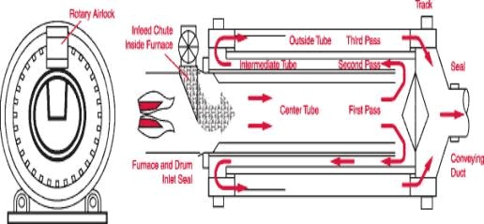
图 2.1 三通式回转圆通干燥机结构图

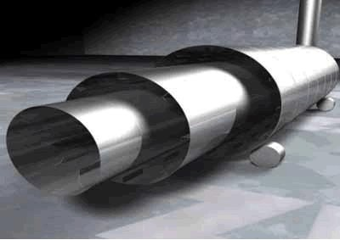

图 2.2 三通式回转圆通干燥机
由于普通的回转圆通干燥机，包括三通式回转圆通干燥机，只能干燥颗粒状的物料。所以，湿污泥首先要与干污泥进行混合，产生含水为40%左右的半干污泥，然后再进入三通式回转圆通干燥机进行干燥。干湿污泥的比例大约为 1.5 到2。因此，此系统需要混合机，粉碎机和筛分机。整个系统的投资很大。
其运行参数为：热空气进口温度为：650 度；热空气出口温度为：100 度； 蒸发每磅水需消耗 1600BTU 的热量，折合每公斤水需消耗 8170KJ 的热量。
  - 普通回转圆通干燥机
普通回转圆通干燥机的工艺流程与三通式回转圆通干燥机相似，只是能耗稍高。转筒干燥器的主体是略带倾斜并能回转的圆筒体。湿物料从左端上部加入， 经过圆筒内部时，与通过筒内的热风或加热壁面进行有效地接触而被干燥，干燥后的产品从右端下部收集。在干燥过程中，物料借助于圆筒的缓慢的转动，在重力的作用下从较高一端向较低一端移动。干燥过程中的所用的热载体一般为热空气、烟道气或水蒸气等。如果热载体（如热空气、烟道气）直接与物料接触，则经过干燥器后，通常用旋风除尘器将气体中挟带的细粒物料捕集下来，废空气则经旋风除尘器后放空。
回转圆筒干燥器是一种处理大量物料干燥的干燥器。由于运转可靠，操作弹性大、适应性强、处理能力大，广泛使用于冶金、建材、轻工等部门。回转圆筒干燥器一般适用于颗粒状物料，也可用部分掺入干物料的办法干燥粘性膏状物料或含水量较高的物料，并已成功地用于溶液物料的造粒干燥中。

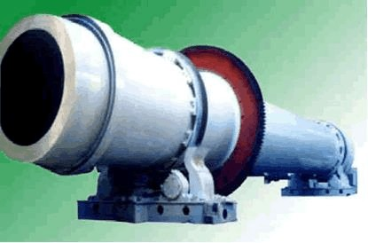
回转圆筒干燥机的主体是略带倾斜并能回转的圆筒体。湿物料从高端上部加入，与通过筒体内的热风或加热壁面进行有效接触被干燥，干燥后的产品从低端下部收集。在干燥过程中，物料借助于圆筒的缓慢转动，在重力的作用下从较高一端向较低一端移动。筒体内壁上装有抄板，它不断地把物料抄起又洒下，使物料的热接触表面增大，以提高干燥速率并促使物料向前移动。
图 2.3 回转圆筒干燥机
  - 间接加热式回转圆通干燥机
间接加热式回转圆通干燥机的工艺流程也与三通式回转圆通干燥机相似。采 用间接加热式回转圆通干燥机，由于间接加热式回转圆通干燥机采用普通的抄板， 而造粒后的污泥的表面仍然较粘，粘着在抄板上，没有及时脱落，导致过干超温
（干污泥的着火点为 240 度）。当通入空气时（间接加热式回转圆通干燥机需要通入空气，以带出蒸发的水分），其中的氧含量较高，从而引起爆炸。
  - 带粉碎装置的回转圆通干燥机
由于带粉碎装置的回转圆筒干燥机可直接干燥湿污泥，因此不需要混合过程， 也就不需要混合机，粉碎机和筛分机。并且回转圆筒干燥机很短，整个系统的投 资小。但是，对于湿污泥的干燥，其终水分只能到 30%到 40%。如果干燥到 10% 以下水分，需要两级干燥。如果干燥后的污泥用于焚烧，30%到 40%已经足够。由于直接干燥湿污泥，并且回转圆筒干燥机很短，因此可采用较高的进口温度。对于污泥干燥，其进口温度可达 850 度以上。所以热能消耗比上述的所有回转圆筒干燥机都低，每公斤水需消耗 7659KJ 的热量（对于两级干燥）。

  - 带式干燥机
带式干燥机由若干个独立的单元段组成。每个单元段包括循环风机、加热装置、单独或公用的新鲜空气抽入系统和尾气排出系统。对干燥介质数量、温度、湿度和尾气循环量操作参数，可进行独立控制，从而保证带干机工作的可靠性和操作条件的优化。带干机操作灵活，湿物进料，干燥过程在完全密封的箱体内进行，劳动条件较好，免了粉尘的外泄。物料由加料器均匀地铺在网带上，网带采用 12-60 目不锈钢丝网， 由传动装置拖动在干燥机内移动。干燥机由若干单元组成，每一单元热风独立循环，部分尾气由专门排湿风机排出，废气由调节阀控制，热气由下往上或由上往下穿过铺在网带上的物料，加热干燥并带走水分。网带缓慢移动，运行速度可根据物料温度自由调节，干燥后的成品连续落入收料器中。上下循环单元根据用户需要可灵活配备，单元数量可根据需要选取。
  - 浆叶式干燥机
空心桨叶干燥机主要由带有夹套的 W 形壳体和两根空心桨叶轴及传动装置组成。轴上排列着中空叶片，轴端装有热介质导入的旋转接头。干燥水分所需的 热量由带有夹套的 W 形槽的内壁和中空叶片壁传导给物料。物料在干燥过程中， 带有中空叶片的空心轴在给物料加热的同时又对物料进行搅拌，从而进行加热面 的更新。是一种连续传导加热干燥机。加热介质为蒸汽，热水或导热油。加热介质通入壳体夹套内和两根空心桨叶轴中，以传导加热的方式对物料进行加热干燥， 不同的物料空心桨叶轴结构有所不同。
物料由加料口加入，在两根空心桨叶轴内的搅拌作用下，更新介面，同时推进物料至出料口，被干燥的物料由出料口排出。浆叶式干燥机需要由蒸汽或导热油提供热量。所以需要锅炉及锅炉房。另外其产品是粉状，对存储和使用不方便。在干燥后，需要进行造粒。在小型废水处理厂得到广泛的应用。
  - 盘式干燥机
工艺的能源采用天然气或沼气，利用热油炉加热导热油，然后通过导热油在干燥器圆盘和热油炉之间的循环，将热量间接传递给污泥颗粒，从而使污泥干化。污泥涂层机为盘式工艺的重要设备，循环的干燥污泥颗粒在此被涂覆上一层薄的湿污泥，涂覆过的污泥颗粒被送人污泥颗粒干燥器，均匀的散在顶层圆盘上。通过与中央旋转主轴相连的耙臂上的耙子的作用，污泥颗粒在上层圆盘上作圆周运

动，从内逐渐扫到圆周的外延，然后散落到第二层圆盘上，借助于旋转耙臂的推动作用，污泥颗粒从干燥器的上部圆盘通过干燥器直至底部圆盘。每个污泥颗粒平均循环 5 到 7 次，每次都有新的湿污泥层涂覆到输人的颗粒表面，最后形成一个坚硬的圆形颗粒。干燥后的颗粒进入分离料斗，一部分颗粒被分离出再返回涂层机，另一部分粒径合格颗粒通过进一步冷却后送人颗粒储存料仓。排气风机将污泥干燥器中的气体抽出，经冷凝器去除气体中的气态水后，送人热油锅炉中， 经高温焚烧，彻底去除气味后高空排放。
盘式干燥机的结构与浆叶式干燥机相似，好处是工艺简单，尾气量少，容易处理。也需要由蒸汽或导热油提供热量。所以需要锅炉及锅炉房。但是盘式干燥机的传热效果是上述所有干燥机中最差的，因此盘式干燥机的体积庞大，造价高。
  - 流化床干燥工艺
工艺的热能采用蒸汽，通过换热器将热量间接传递给污泥，从而使污泥干化。工艺的主要设备为流化床干燥器。污泥直接送人流化床干燥器内，无需任何前段准备。在流化床内通过激烈的流态化运动形成均匀的污泥颗粒，整个系统在一封闭性的气体回路中运行，干化系统巾的细颗粒在旋风除尘器中被收集，然后与少量湿污泥混合后送回污泥干燥器。经除尘后的气体中含有大量的气态水，需要经过污水厂出水冷却回收气态水后方可进人鼓风机，经增压后返回流化床干燥器。在运行期间，循环的气体自成惰性化，氧气的含量降低到几乎为零。流化床干燥机的干化能力由能量的供应所决定，即由热油温度或蒸气温度决定。根据所能获得的热量和床内的固定温度，一个特定的水蒸发量被确定。进料量的波动或进料水分的波动，在连续供热温度保持恒定的情况，会使蒸发率发生变化。一旦温度变化，自动控制系统分别通过每台泵的变频调速控制器调节给供料分配器供料泵的供料速率，从而使干燥机的温度保持恒定。根据污泥的特性和污泥的含水率， 污泥的进料量有所变化。干化颗粒经冷却后，通过被密闭安装在惰性气体环境中的传送带送至干颗粒储存料仓。为保证安全，料仓同时被惰性气体化。干化系统中产生的少量废气被送人生物过滤器，经生物除臭处理后排人大气[8。]
经过综合比较，本项目采用回转式烘干机。2）焚烧设备
污泥焚烧炉按结构特性可分为立式多层炉、回转窑炉、炉排炉、多膛炉、流

化床炉和喷射式炉。在国内投入使用的主要有流化床和回转窑炉，而由于流化床的低温燃烧，炉内温度分布均匀，较低的过量空气系数，大热容量，控制方便， 清洁燃烧，以及较高的燃烧效率而在国内外普遍使用。由于流化床焚烧炉炉内只要求达到约 900℃，所以一般地，干化污泥或半干化污泥均可实现完全燃烧，不需要添加辅助燃料。基于启动以及特殊工况的考虑，需要配置辅助燃料系统。对于污泥量很小，如绝干量为 4t／d 以下，可以考虑使用回转窑。
焚烧技术在国外的应用和发展已有几十年的历史，比较成熟的炉型有脉冲抛式炉排焚烧炉、机械炉排焚烧炉、流化床焚烧炉、回转式焚烧炉，下面对这几种炉型作简单的介绍。
- 立式多层炉
立式多层炉原本是直接燃烧脱水污泥的。将脱水污泥投八最上层，通过各层 的每个炉床的旋转耙进行搅拌，边移动于炉床上，边从下落口依次落于下层。其 间通过从下层传来的热风进行干化燃烧后，使其同新鲜的空气对流接触进行冷却， 从最下层作为灰排出。
立式多层炉与流化焚烧炉相比．有以下的优缺点： 优点：
①热效率高，炉车身的燃料使用量步；
②烟气中的糟尘浓度低； 缺点：
①烟气的臭气浓度高，需除臭装置；
②为保护耐火砖。需连续运行； (2)流化焚烧炉
随着焚烧炉设置的推进．因烟气量少、不须除臭设备，从防止二次公害出发．流化焚烧炉得到了积极的引进。
流化焚烧炉．通过从砂填充层的下方均一地供应空气，使砂流化．形成所谓的流化床，用辅助燃料加热该流化床使其升温至650—800℃后，供应污泥加以焚烧。
流化焚烧炉有以下优点：
①通过同高温的流化砂接触，燃烧效率高，过剩空气少；

②结构简单，维持管理容易；
③流化床蓄热，间歇运行时启动容易；
④赞烧炉出口烟气的臭气成分彻底分解，无须除臭装置； (3)阶梯式移动床焚烧炉
阶梯式移动床焚烧炉是垃圾焚烧炉的主流形式。用于污水污泥，该种炉的残渣因呈熔融状态，不易飞散．拥有残渣处理设备简单的特点．脱水污泥的水分少， 接近于干化污泥时尤其有效。
(4)回转干化焚烧炉
将以往用于培烧水泥和矾土等窑业制品的回转干化炉(RotaqⅪln回转窑)作为污水污泥的干化焚烧炉使用。因可在回转干化炉内将底灰作为熔渣烧结．回转干化焚烧炉，是将污泥投入倾斜的圆筒形回转炉体的内部，边逐渐移送边与高温气体接触，进行干化、燃烧、烧结的连续焚烧炉。该类型炉的特点是炉内无活动部，故障少．可将底灰作为熔渣烧结等[10-1。1]
根据本设计的特点，选用立式焚烧炉。

- 自动化设计

自控系统

概述
自控系统是利用计算机编程实现自我检测的系统，可以实现无人监控的自我管理、运行与检修。
本次设计为 XXXX 污泥处置厂，处理规模为日处理量 100t/d。设计内容如下：
      - 与工艺配套的温度、压力、 PH 监测仪器。
      - 监测仪器通过自动传输至终端接受 CPU。
      - 根据监测数据，由监测中心远程监控调控设备运行。
      - 建立数据通讯系统，实现中心控制室与各子站的数据通讯，实现生产过程控制自动化。
      - 自控仪表的防雷、过电压保护、接地系统的设计。

自控仪表系统方案
根据以上叙述，同时结合招标书和湖南省建院图纸要求，山东高密第二 污水处理厂自控系统总体上采用分布式 （集散）计算机控制系统（DCS 系统）。
DCS 自动控制系统分三层，分别是检测和执行层，控制层，管理层。现场控制对象与自动化仪表组成系统的检测、执行层；
用可编程控制器（ PLC）和工业控制总线构成的现场控制站组成控制系统的控制层；
用以太网络把二台监控计算机联在一起， 同时用工控总线网（Controller Link）把分散控制的现场控制站集成在一起组成中央控制系统，对全厂实行 集中管理，资源共享，它构成了系统的管理层。

1).检测和执行层
检测层包括工艺流程各阶段设置的水位差、水位、流量、压力、温度、酸度、溶解氧、 COD、浊度、电流、电压、功率等，是自控系统的主要信息来源。

执行层指各种工艺设备及其控制箱。2).控制层
控制层包括 4 个 PLC 现场控制站，分别设置于配电间 (PLC1 站)，加药间
（PLC2 站），水质在线分析仪 PLC3 站（成套设备） 和污泥脱水机房 PLC4（成套设备）。用于接收仪表检测信号，设备运行信号和故障信号，用于控制工
艺设备运行，用于执行主控计算机下达的指令。3).管理层
管理层设置于中心控制室，包括 2 台监控管理计算机机、 1 台打印机、一台 UPS 电源和模拟屏。用于监视下层设备的运行， 对数据进行分析，记录， 储存，对控制层下达指令，打印运行数据，提供运行事故报警等。

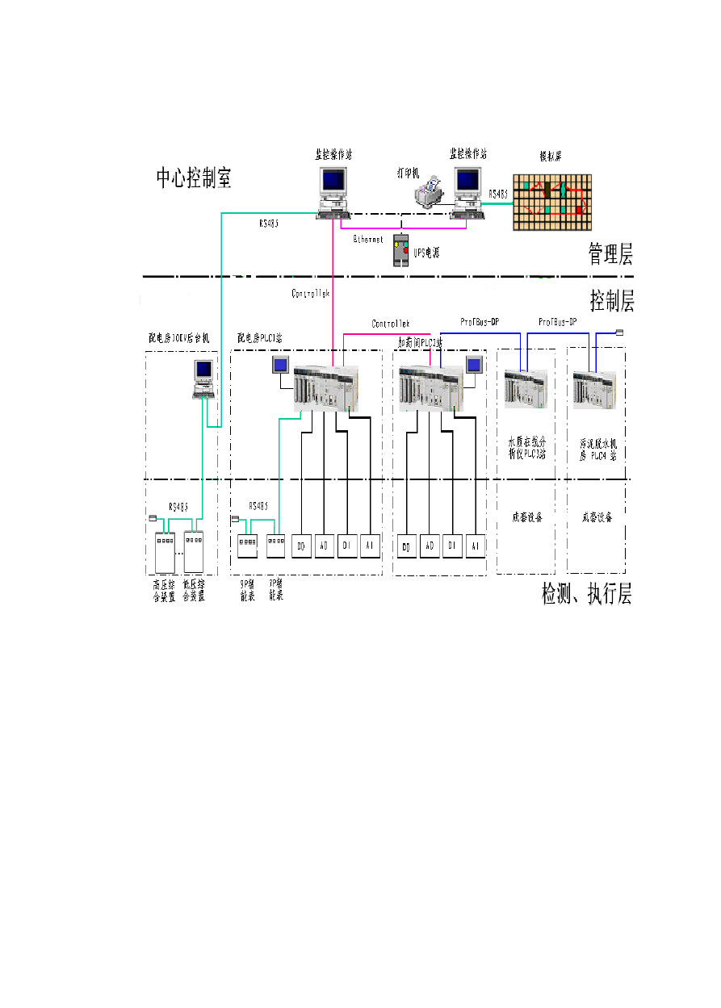实用文档

图 3.1 系统的网络拓朴图

该结构能保证整个系统能够高效、安全地运行。

中心控制室主站
在中心控制室主站设置二套监控管理计算机，它们用以太网（ 100Mbps ） 相连，互为备用（包括 21”纯平彩色显示器、功能操作键盘、鼠标）。其中一台监控管理计算机采用工控总线网（ Controller Link ）与现场 PLC 相连， 通讯速率不小于 2Mbps ，通讯介质为光纤。同时它还通过 RS485 与配电房 10KV 后台机通讯。另一台监控管理计算机负责模拟屏的数据、状态显示和事故报
警。二台监控管理计算机可互为冗余。

文案大全

在中心控制室主站还配置一台 A3 单色激光打印机、摸拟屏及 UPS 不间断电源。
两套监控管理计算机应包括以下内容：
――主机： I7-6680
――内存： 8G DDR4
――硬盘： 320GB 固态硬盘
――机箱：水冷
――显示器：三星 32 寸显示器
――键盘：工程师键盘和操作员键盘
――鼠标；光电式
――网卡： Ethernet( 符合 IEEE802.4) 、10/100MBPS, 工业控制网光纤适配器
――图形卡： GTX1080 4GB
――操作系统：中文 WINDOWS 、WINDOWS/NT4.0

中心控制室功能
●采集全厂生产过程的工艺参数、电气参数，电气设备运行状态。
●在彩色监视器 (CRT) 显示总工艺流程图，分段工艺流程图，供电系统图数，电气参数，电气设备运行状态。
●设定工艺参数、控制电气设备。
●自动建立数据库，保存工艺参数、电气参数，电气设备运行状态、报警数据、故障数据，并自动生成工艺参数的趋势曲线。管理人员通过对工艺曲线进行分析、研究，进一步改进工艺运行方案，提高生产效率。
●按生产管理要求打印年、月、日、班运行报表，报警报表，故障报表及工艺流程图(彩色硬拷贝)。实时报警打印和故障打印。
●通过现场总线与现场： I／O 控制系统进行通信。，
●设不间断电源，保证在发生停电故障时该系统数据不会丢失。

控制系统软件

整个系统由下列几类主要软件组成：

- 北京亚控公司组态王监控软件（ 6.5V）
- PLC 编程软件 CX-Programm
- 协议宏支持软件 CX-Protocol
- 通信驱动软件 FinsGateWay
- 开发应用软件。

组态王 6.5 软件
国产组态王 6.5 是北京亚控科技发展有限公司开发的一个完全意义上的软件平台，允许用户进行功能组态。标准化接口使您无需编程就能很方便地集成第三方组件，根据需要，可以自由裁剪您的应用系统，并且组态王能优化其操作过程。国产组态王软件内部自带有实时数据库，而不需要另配数据库，它提供了各种开放式数据的接口。

组态王 6.0 软件功能
●开放的程序接口，可以自由地存取数据
组态王提供 API 函数，用户可以利用 VC、VB 等开发工具编写自己的应用程序来访问组态王的实时数据库中的变量及变量域， 以达到对组态王的控制。
●全面支持 ActiveX 控件
组态王中可以插入任何标准 windows ActiveX 可视控件，用户可以根据需要自己编写 ActiveX 控件或选用其他厂商开发的控件在组态王运行系统中与组态王变量和自定义函数交互作用。组态王的第三方合作厂家为用户提供 了大量的精美控件供用户选择。
●全面支持 OPC 标准
组态王可以作为 OPC 服务器，也可以作为 OPC 客户端。开发人员可以从任何一个 OPC 服务器直接获取动态数据，并集成到组态王中。同时组态王作为 OPC 服务器，可向其他符合 OPC 规范的厂商的控制系统提供数据。 OPC 节省了不同厂商的控制系统相连的工作量和费用，同时使组态王之间的级联成
为可能：多个组态王 OPC 客户机无需直接连接到生产过程中，只需与组态王OPC 服务器连接，就可以看到整个工厂的数据。
●完美实现 ODBC 接口
组态王可与各种关系数据库完整连接，用户可以全方位地获取和存储组

态王数据到数据库中，组态王可以在关系型数据库中创建和修改表，插入和删除记录，从而实现组态王和数据库的数据交换。用户可以在数据库中对组态王数据进行进一步的分析、处理，实现组态王数据和管理信息系统的融合。
组态王能访问所有与 ODBC 兼容的数据库，提供功能强大的 SQL 函数，支持利用表格模板在数据库中动态创建具有用户风格的表。
●强大的趋势
组态王提供历史趋势和实时趋势曲线图表。图表有丰富的对象颜色和属性选择。由于基于时间驱动数据交换技术和紧凑高效的结构，组态王的趋势曲线能精细的描绘出过程值的每次变化。
●先进的报警和信息管理
组态王报警系统全新改版，具有方便、灵活、可靠、易于扩展的特点。 组态王分布式报警管理提供多种报警管理功能。包括：基于时间的报警、报 警分组管理、报警优先级、报警过滤、新增死区和延时概念等功能，以及通 过网络的远程报警管理。组态王还可以记录应用程序事件和操作员操作信息。报警和事件具有多种输出方式：文件、数据库、打印机和报警窗。
●丰富的 IO
采用 OLE 自动化技术，将组态王和启动程序整合到一起，具有驱动程序自动配置向导，引导您连接各种硬件设备。集成几百种驱动程序，支持驱动程序之多，居各类组态软件之首，且全部免费。
●简单实用的配方管理
组态王支持对配方的管理，利用此功能来描述生产过程中生产一件产品 所用的不同配料之间的比例关系，从而使用户在控制生产过程中得心应手， 提高效率。所有配方都在配方模板文件中定义和存储， 操作简单，功能实用， 性能可靠。
●功能强大的脚本编辑器
具有自动识别功能，以不同颜色区分变量，函数等。新增自定义函数、自定义结构变量功能、支持使用临时变量。
●强有力的安全管理
组态王采用分级和分区的双重保护策略。新增用户组和安全区管理， 999

以上内容仅为本文档的试下载部分，为可阅读页数的一半内容。如要下载或阅读全文，请访问：https://d.book118.com/898004033047006042

